活動名稱： | 友善校園週-性平宣導
時間：114.9.1 |  | 地點：五育會堂
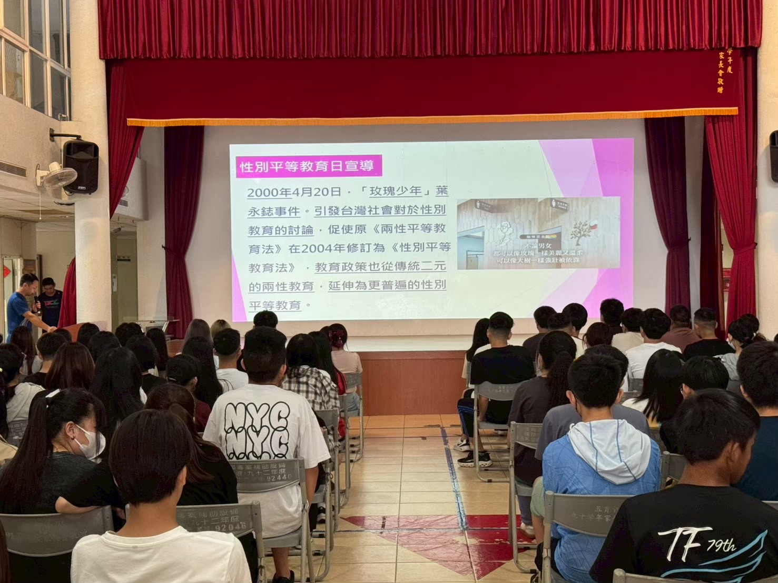
活動名稱： | 友善校園週-性平宣導
時間：114.9.1 |  | 地點：五育會堂
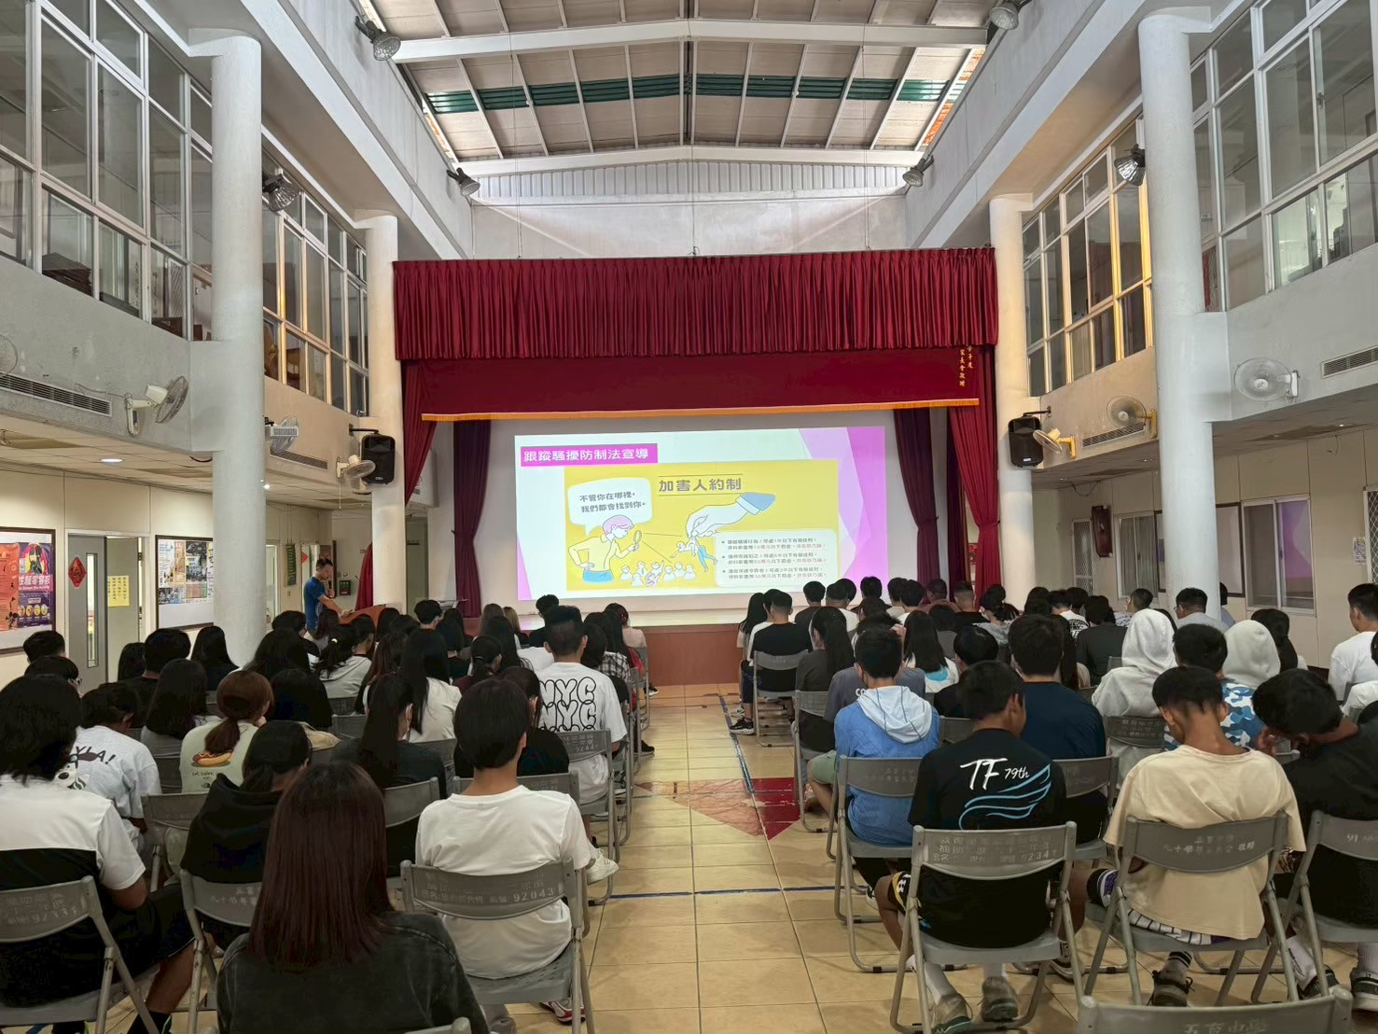

活動名稱： | 犯罪預防宣導-性平宣導
時間：114.9.5 |  | 地點：五育會堂
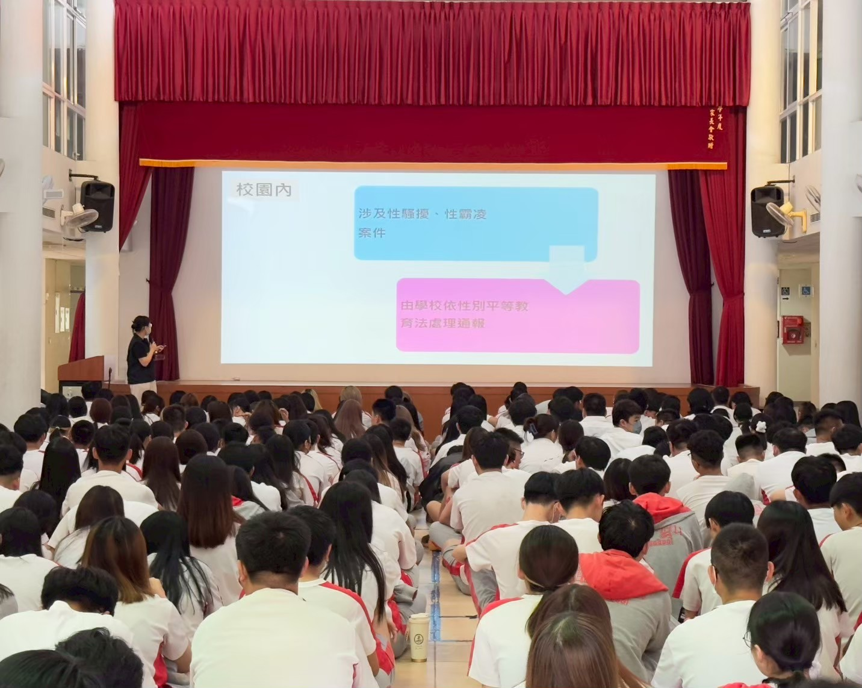
活動名稱： | 犯罪預防宣導-性平宣導
時間：114.9.1 |  | 地點：五育會堂
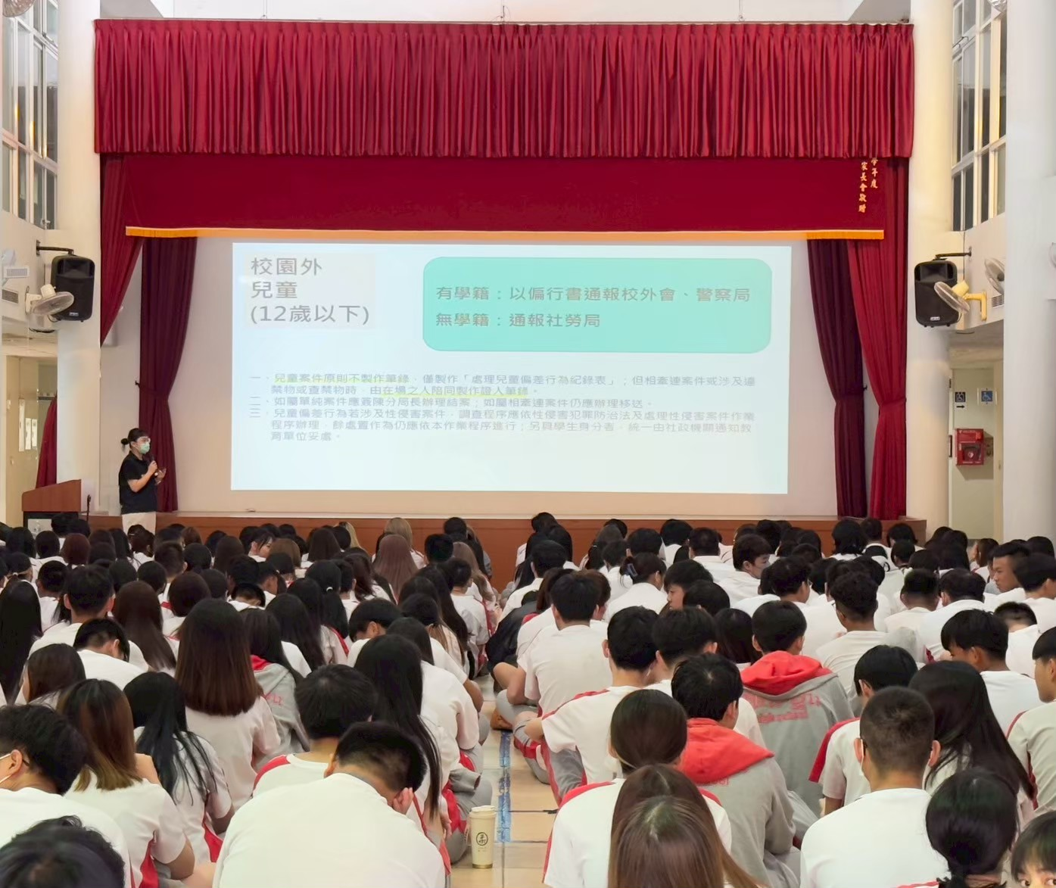

活動名稱： | 犯罪預防宣導-性平宣導
時間：114.9.5 |  | 地點：五育會堂
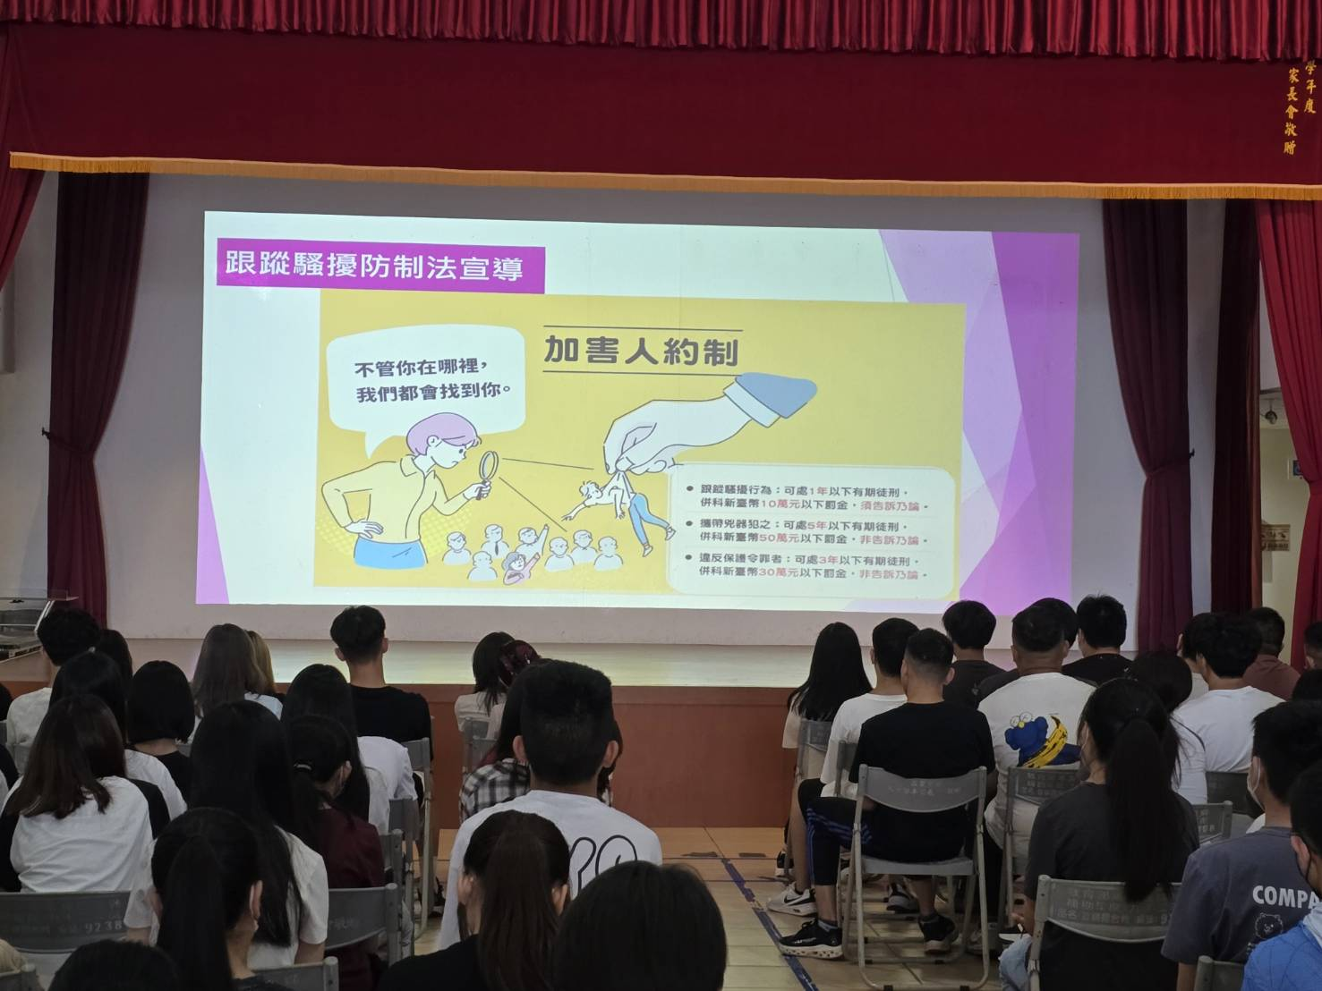
活動名稱： | 犯罪預防宣導-性平宣導
時間：114.9.1 |  | 地點：五育會堂
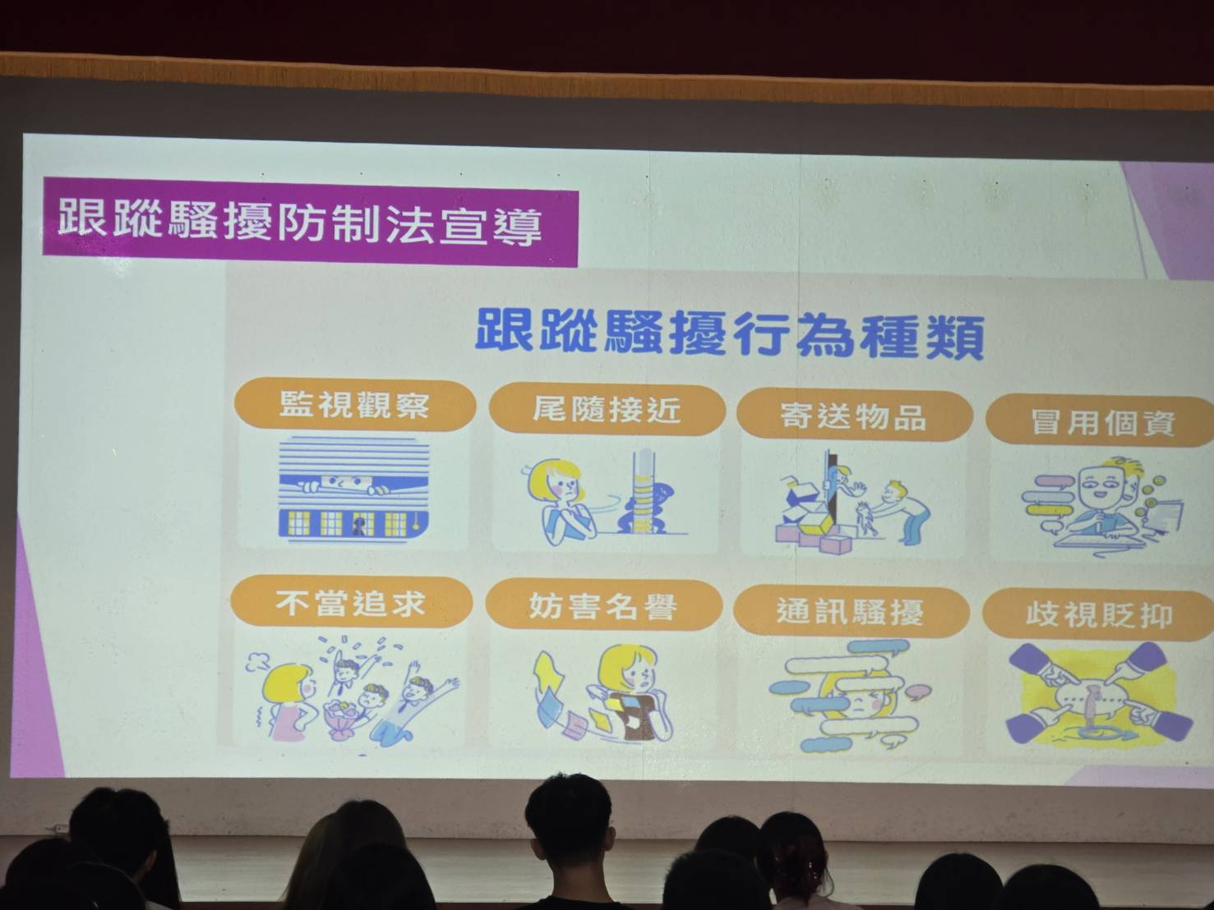

活動名稱： | 犯罪預防宣導-性平宣導
時間：114.9.5 |  | 地點：五育會堂
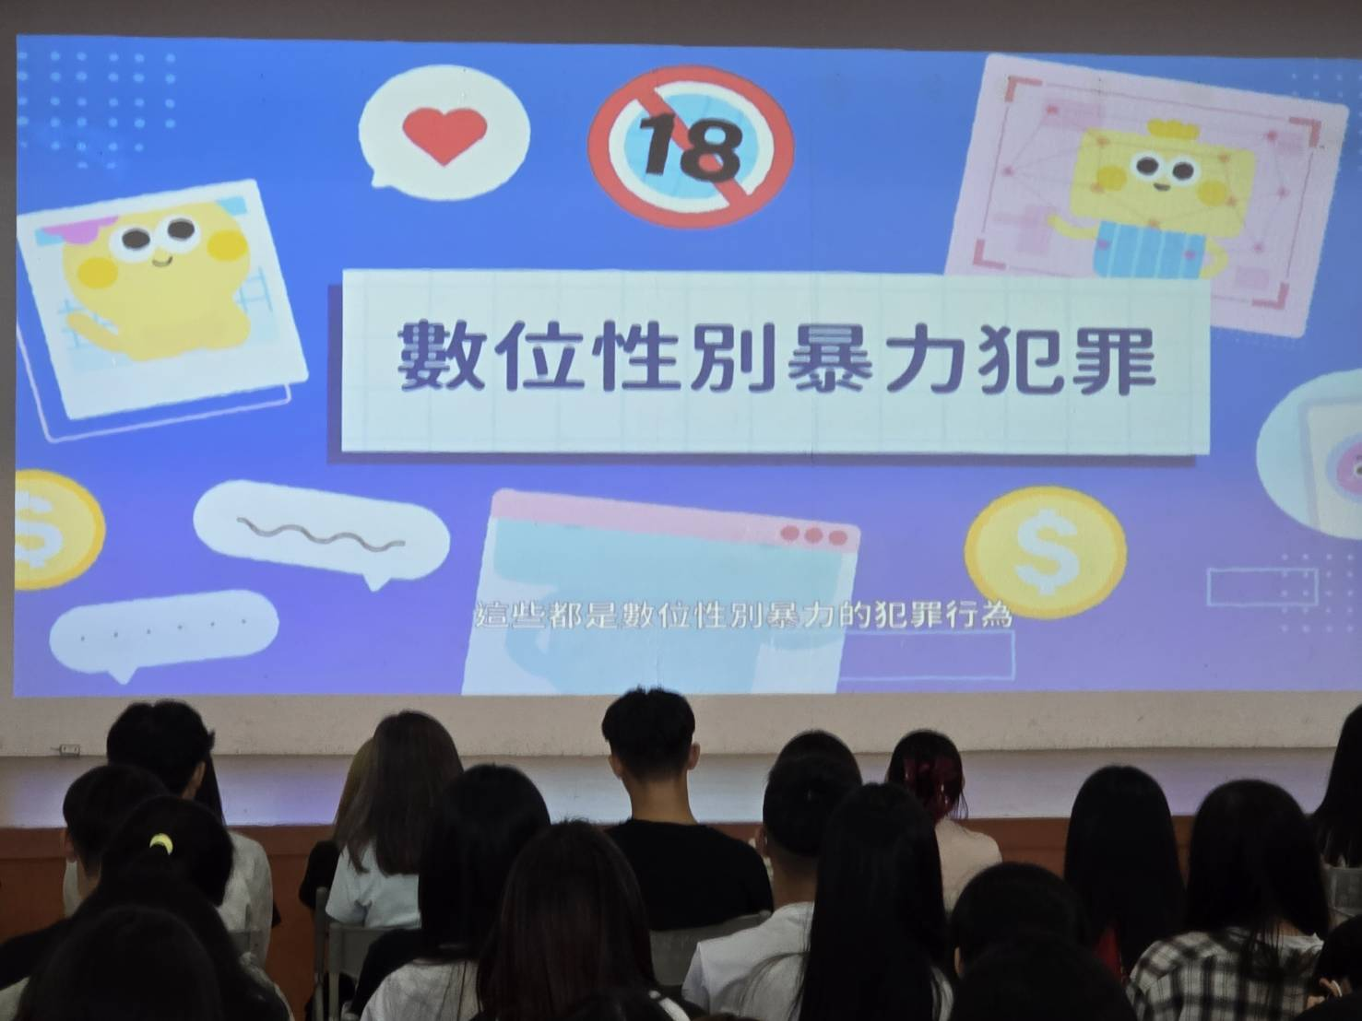
活動名稱： | 犯罪預防宣導-性平宣導
時間：114.9.1 |  | 地點：五育會堂
